몬스터 딜리버리 서비스
아이템 트러블슈팅 기록
  - 수정 요청과 구현 방법 및 해결 결과
작성 기준 2026년 10월 15일 Unity 6000.5.10f1 SampleScene
이 보고서는 현재 대화에서 사용자가 요청한 아이템 관련 20개 항목을 프로젝트 코드, 수정 기록, 실제 Unity 캡처와 대조한 문서다. 13개 상세 절에서 어떤 문제가 있었고 어떤 방법으로 바꾸었는지, 그 결과를 무엇으로 확인했는지 설명한다.
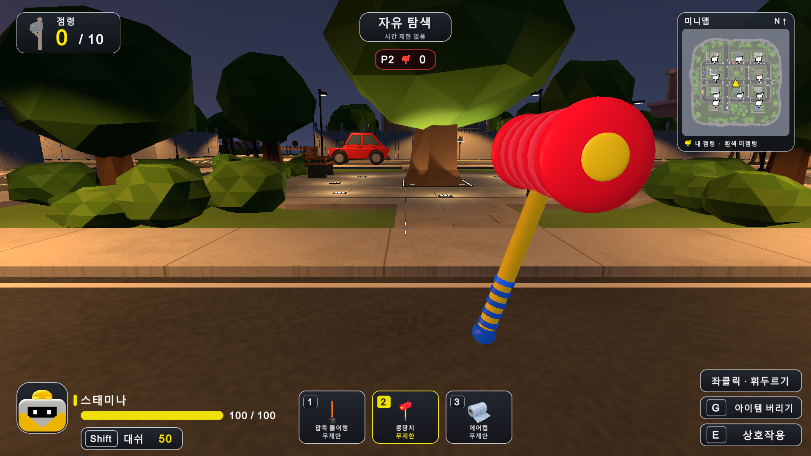
현재 프로젝트의 망치와 HUD 최종 상태 2026년 10월 15일 재캡처
화면 자료는 실제 Unity Game View다. 최종 모습은 2026년 10월 15일 다시 캡처했고, 초기 모습과 장갑 자료는 보존된 당시 화면을 날짜와 함께 표시했다. 수정 전 캡처가 없는 항목은 이미지를 재구성하지 않고 확인 가능한 이전 수치와 원인으로 설명했다.
읽는 순서 다음 페이지의 요청 대조표에서 해당 ID를 찾고, 같은 번호의 상세 절에서 문제와 원인, 사용한 방식, 해결 결과를 확인하면 된다. 검증 로그와 원본 이미지 경로는 마지막 페이지와 프로젝트 폴더에 모았다.

사용자 요청 20개와 상세 절 대조
목록 조회 요청도 남겨 누락 여부를 확인할 수 있게 했다. 요청 문장은 읽기 쉽게 요약했으며, 상세 절 번호는 페이지 번호가 아니다.
ID | 항목 | 요청 내용 요약 | 상세 절
R01 | 러닝화 | 유니티 연결 및 아이템 목록 확인 후 신발 모델 없이 본인과 상대에게 부스터 효과 표시 | 01
R02 | 러닝화 | 상대 효과를 떠 있는 몸 높이로 올리고 하늘색 전 화면 박동 효과로 변경 | 01 02
R03 | 러닝화 | 이동 속도 증가를 50퍼센트로 올리고 상대 효과 범위 확대 | 02
R04 | 러닝화 | 부스터 연출을 더 자연스럽고 눈에 띄게 발전 | 02
R05 | 목록 조회 | 현재 아이템 목록 다시 확인 | 부록
R06 | 에어캡 | 손 모델 없이 본인과 상대에게 보호되는 효과 표시 | 03
R07 | 에어캡 | 정지한 땡땡이를 폭폭 터지는 기포로 변경 | 03
R08 | 에어캡 | 기포 안의 별 모양 제거 | 03
R09 | 만년필 | 잉크를 돌아오지 않는 만년필 투척으로 바꾸고 적중 시 시야 차단 | 04
R10 | 만년필 | 잉크에 가려지는 화면 범위를 확대 | 05
R11 | 만년필 | 상대를 맞혔다는 사실이 보이는 적중 효과 추가 | 05
R12 | 공통 방어 | 에어캡이 공격을 방어하지 않는 문제 확인 | 06
R13 | 공통 방어 | 새 아이템도 바로 적용되는 공통 피격 파이프라인 구축 | 06
R14 | 표면 잉크 | 플레이어 외 벽과 바닥에 검은 잉크를 남기고 1초 뒤 서서히 제거 | 07
R15 | 뚫어뻥 | 흡착컵 끝과 크기에 걸리면 당겨지도록 좁은 판정 수정 | 08
R16 | 슬라임 | 박스 테이프를 슬라임 투척으로 바꾸고 감속 효과 명확히 표시 | 09
R17 | 슬라임 | 가로등 적중 및 높은 투척 도중 사라지는 현상 수정 | 10
R18 | 뿅망치 | 확성기를 근접 뿅망치로 바꾸고 가까운 적 기절 | 11
R19 | 뿅망치 | 양쪽 타격면을 본인과 상대 방향으로 돌리고 사거리 확대 | 12
R20 | 망치와 HUD | 손잡이를 길게 하고 높이를 올리며 점령 패널과 미니맵 축소 | 13

01 러닝화 효과를 떠 있는 몸 높이에 맞추기
요청 R01, R02 연출 구현과 위치 수정
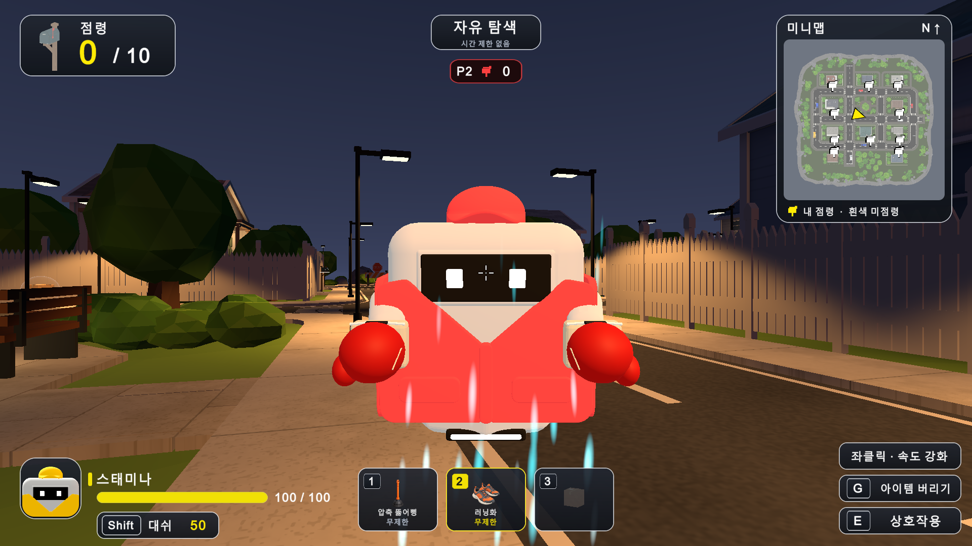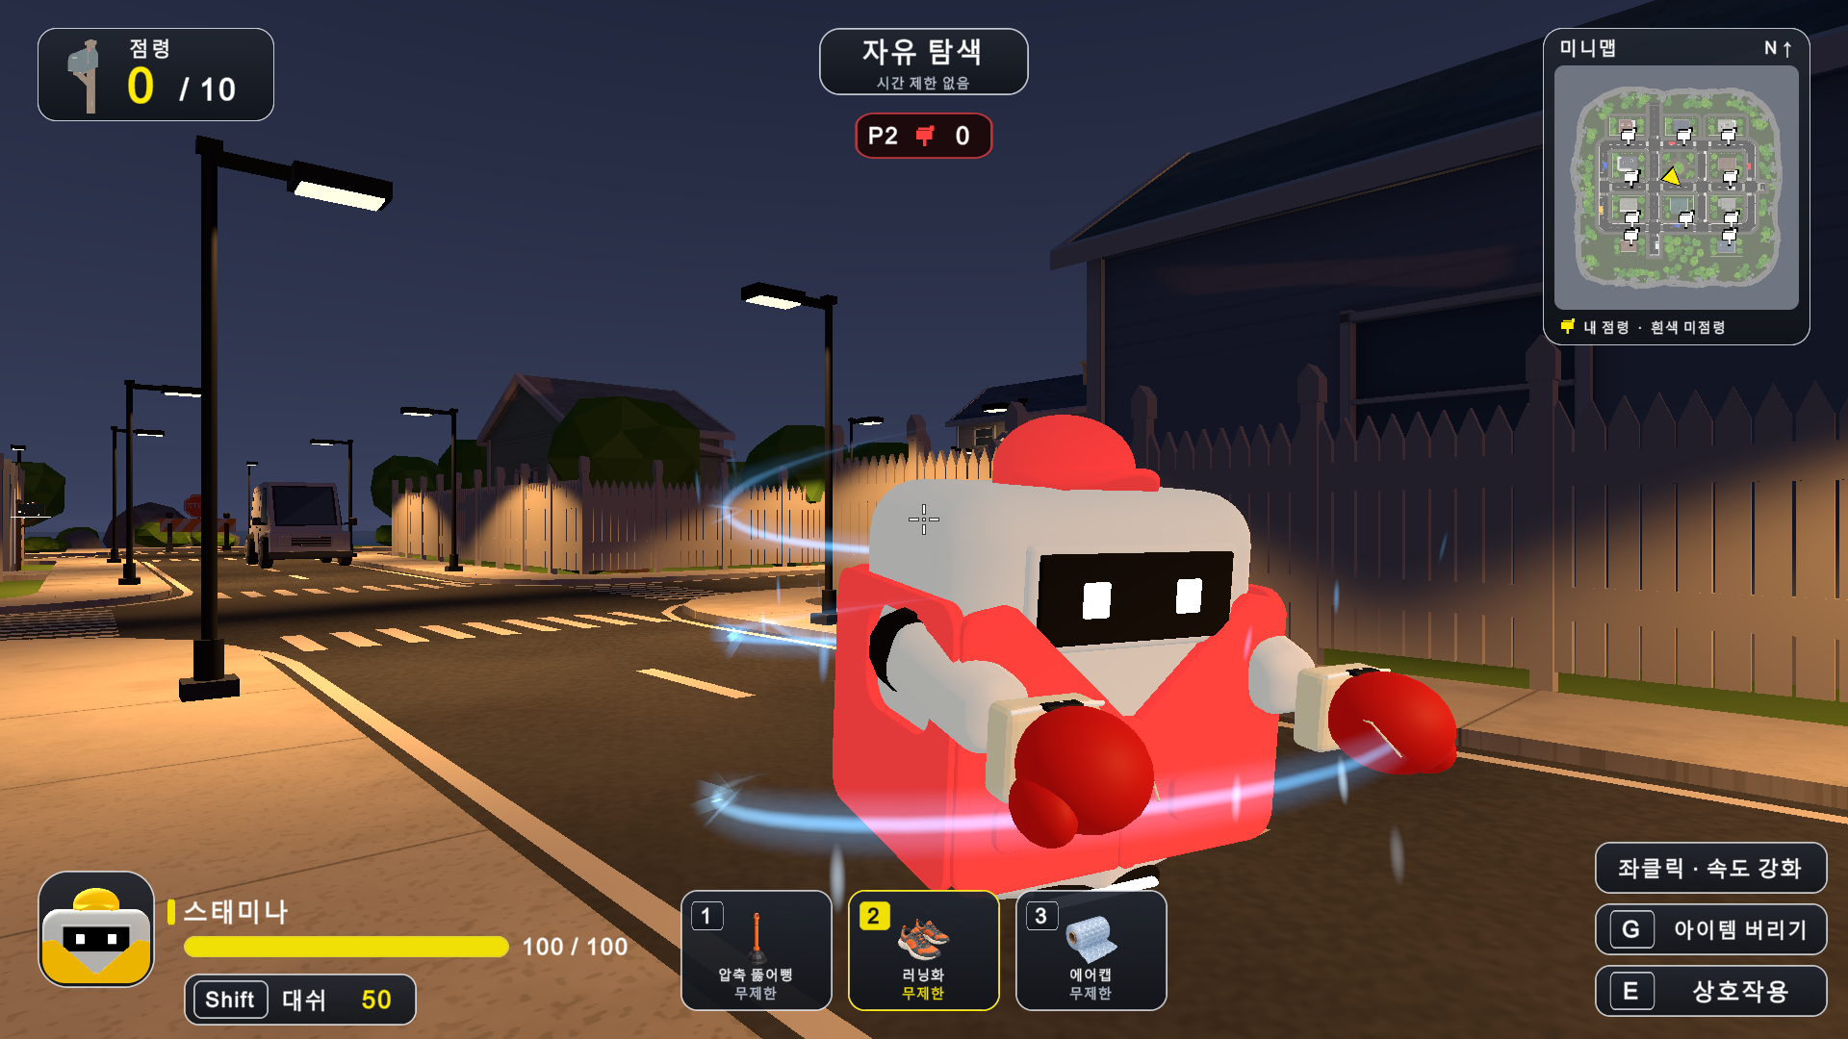
왼쪽 초기 상대 효과 검수 화면 2026년 10월 13일 오른쪽 몸통 높이로 올리고 회전 바람을 적용한 재캡처 2026년 10월 15일
문제 러닝화는 이동 강화 아이템이어서 손에 신발을 드는 표현이 필요하지 않았다. 상대 효과는 발아래 빈 공간에 보여 떠 있는 로봇의 몸과 분리되어 보였다.
원인과 배경 입자 발생 기준이 캐릭터 컨트롤러 원점의 아래쪽에 있었고, 이 프로젝트의 로봇은 지면에서 떠 있다. 지면 기준 장식을 몸통 효과로 그대로 사용하면 시각적 중심이 어긋난다.
사용한 방법 HasHeldModel에서 러닝화 모델을 제외했다. 상대 바람 시작점을 로컬 Y -0.55m에서 +0.25m로 0.8m 올리고, 수명 0.65~0.85초와 상승 속도 1.1~1.4m/s를 조정해 하단 몸통에서 머리 주변으로 흐르게 했다.
해결 결과 손에 신발을 표시하지 않아도 발동을 알 수 있고, 상대의 효과가 몸통과 함께 이동한다. 효과가 끝나면 입자와 잔상을 정리한다.
확인 근거 Running Shoes 검사 29개를 2026년 10월 15일 다시 통과했다. 몸통 시작 높이, 손 모델 미표시, 활성화와 만료를 확인한다.
구현 위치 HeldItemPresentation.cs · RunningShoesAura.cs · RunningShoesFX.cs

02 러닝화의 화면 박동과 속도 체감 개선
요청 R02, R03, R04 수치 변경과 연출 개선
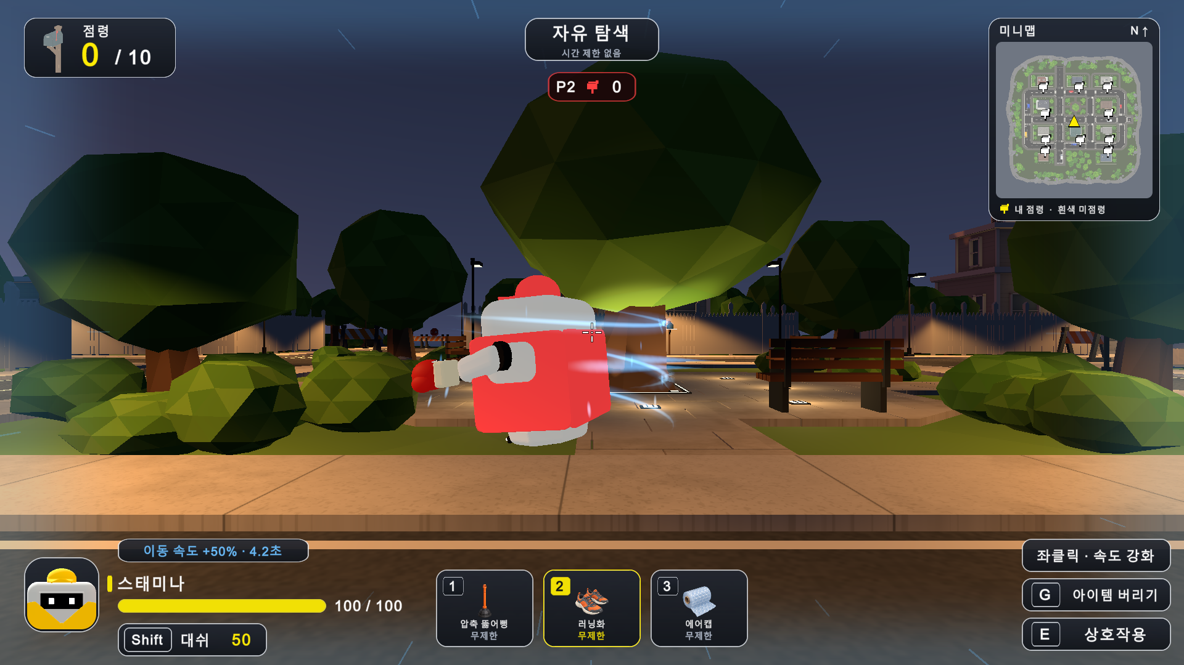
하늘색 전체 테두리와 부스터 표시를 재캡처한 화면 2026년 10월 15일
문제 본인 효과가 화면 양옆에만 보여 화면 전체를 감싸는 부스터 느낌이 부족했다. 상대 효과는 작아서 사용 여부가 잘 보이지 않았고, 입자만 크게 늘린 표현도 만족스럽지 않았다.
원인과 배경 표현 범위와 입자 크기만으로 속도감을 전달하려 해 화면의 방향성과 상대의 움직임을 충분히 드러내지 못했다.
사용한 방법 이동 배율을 1.4에서 1.5로 바꾸고 화면 안내도 +50%로 맞췄다. 하늘색 RGB 0.42 0.75 1의 네 가장자리 그라데이션에 강한 박동과 약한 박동, 쉼을 반복했다. 상대는 단순 큰 입자에서 회전 바람 3줄과 이동 시 0.24초 잔상, 작은 상승 입자로 개선했다.
해결 결과 5초간 이동 속도 +50%가 적용되고, 상대가 움직일 때 바람 띠와 잔상이 몸통을 둘러싼다. 화면 중앙은 투명하게 유지해 부스터 효과와 조준 시야를 함께 확보했다. 재사용은 지속 시간 갱신이며 배율이 중첩되지 않는다.
확인 근거 29개 검사가 네 가장자리와 투명 중앙, 강약 박동, 실제 회전, 이동 잔상, 종료 정리까지 확인했다. 슬로우와 함께 적용되면 0.6 × 1.5 = 0.9배다.
구현 위치 DeliveryItemState.cs · RunningShoesFX.cs · RunningShoesAura.cs

03 에어캡 기포가 터지는 보호막 만들기
요청 R06, R07, R08 연출 구현과 시각 요소 제거
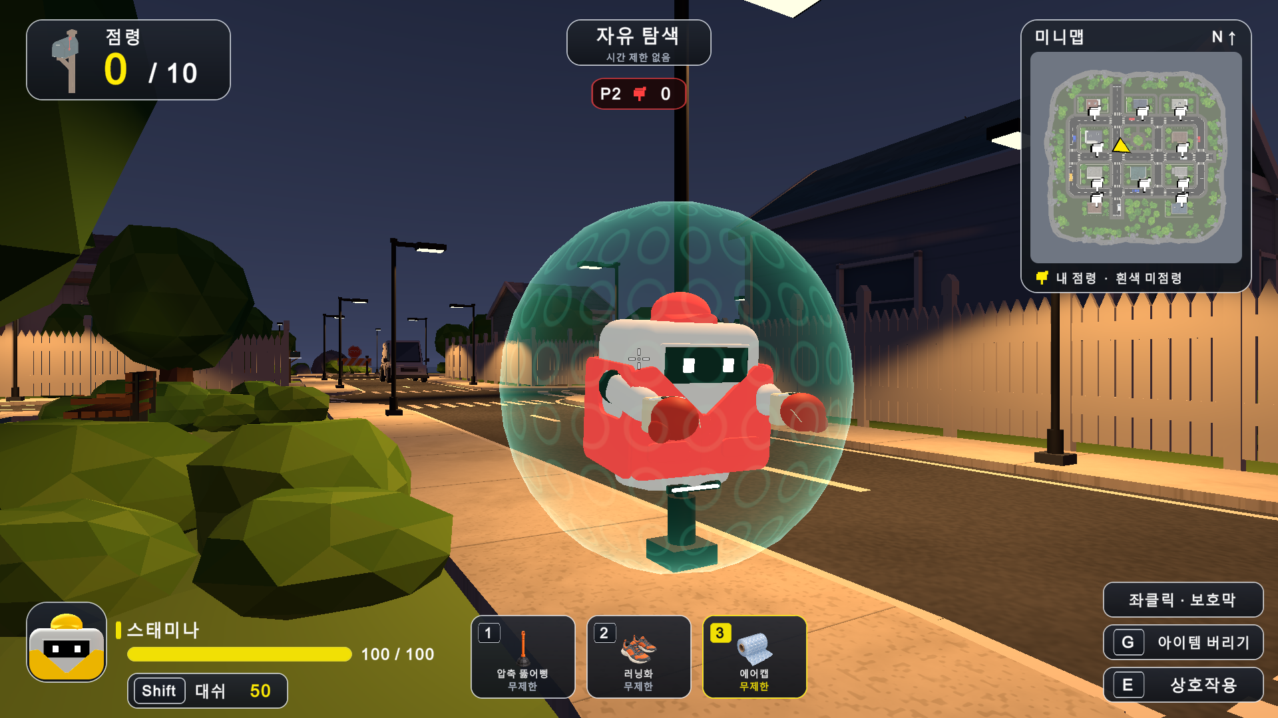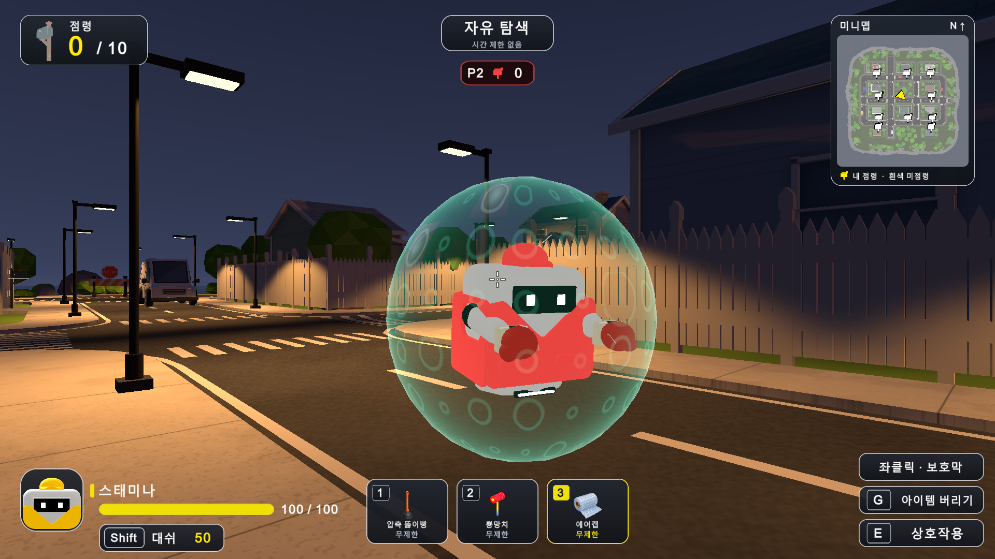
왼쪽 초기 보호막 검수 화면 2026년 10월 13일 오른쪽 원형 기포와 최종 보호막을 재캡처한 화면 2026년 10월 15일
문제 에어캡은 손에 들고 있는 모델보다 보호 중이라는 표현이 필요했다. 보호막 표면의 점들이 정지해 보였고, 터지는 기포 안에는 요청하지 않은 별 모양이 나타났다.
원인과 배경 기포의 시간 변화가 부족했고, 셰이더의 각도 기반 6방향 spokes 계산이 별 모양을 만들었다. 장식 기포의 터짐과 실제 방어 성공에 따른 전체 파괴도 구별할 필요가 있었다.
사용한 방법 본인은 민트색 화면 가장자리와 기포, 상대는 떠 있는 몸을 감싸는 투명 보호막으로 표시했다. 셀별 난수와 _BubbleTime으로 부풀기, 확산, 사라짐, 재생성의 주기를 다르게 만들었다. 6방향 spokes를 제거하고 둥근 기포와 중심 빛을 유지했다.
해결 결과 보호막 표면이 각자 다른 타이밍으로 폭폭 터진다. 이 장식은 방어 횟수를 쓰지 않는다. 실제 유효 공격을 막으면 보호막이 약 0.45초 동안 퍼지며 터지고, 8초 자연 만료는 조용히 사라진다.
확인 근거 Bubble Wrap 검사 32개를 2026년 10월 15일 다시 통과했다. 서로 다른 시간의 렌더 픽셀 비교, 한 번 방어, 다음 타격 적용, 자연 만료를 포함한다.
구현 위치 BubbleWrapFX.cs · BubbleWrapShield.cs · BubbleWrapShield.shader

04 잉크 아이템을 만년필 투척으로 교체하기
요청 R09 아이템 요구 변경
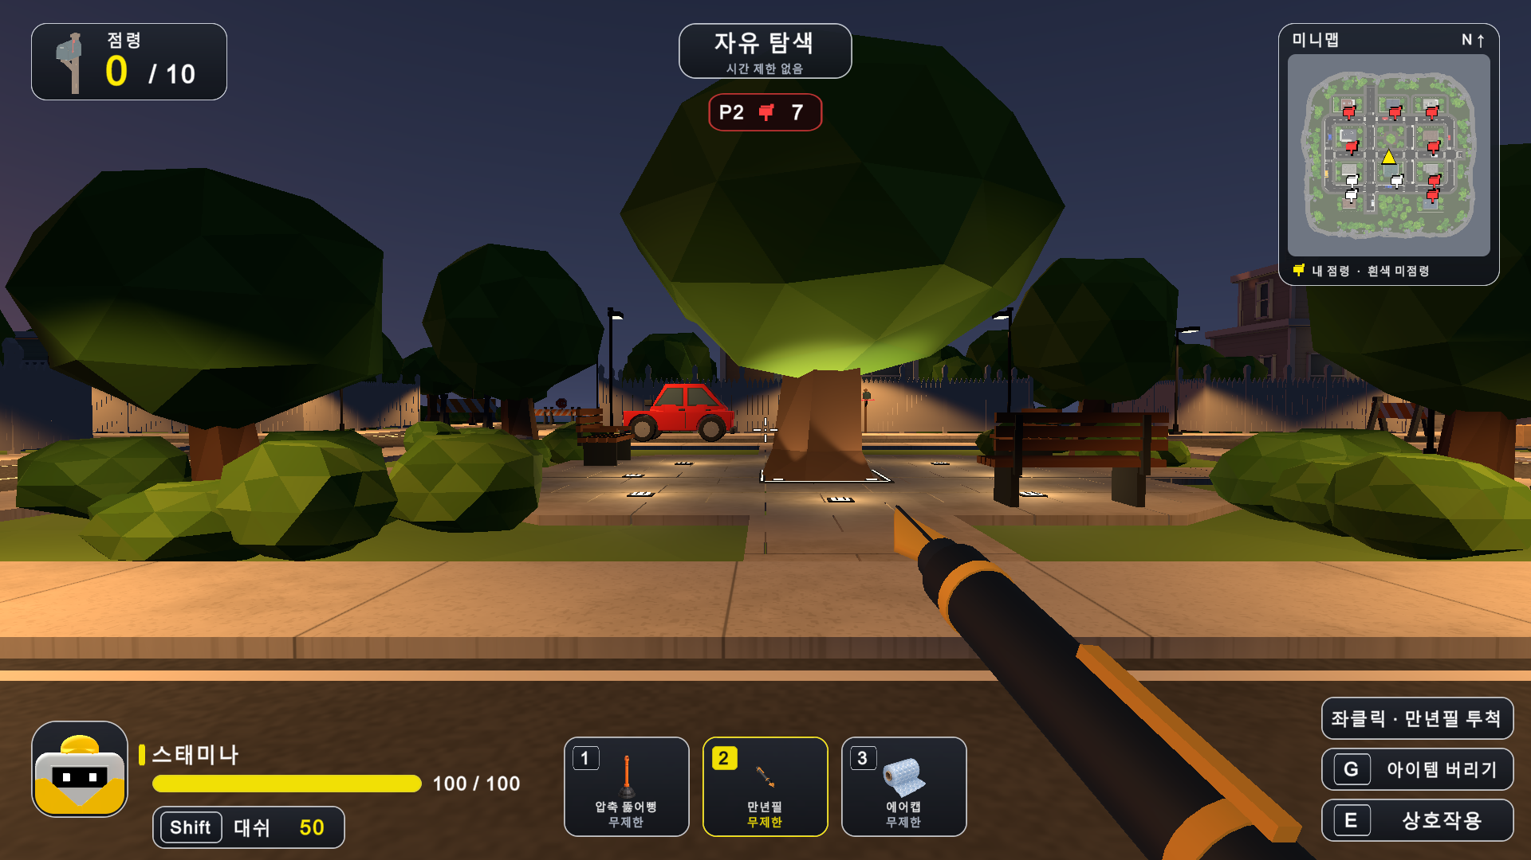
현재 만년필 모델과 장착 화면 재캡처 2026년 10월 15일
문제 기존 잉크 아이템을 던져 맞히는 방식으로 바꾸되, 뚫어뻥처럼 되돌아오는 동작이 아니라 총알처럼 날아가는 만년필이 필요했다.
원인과 배경 바닥 영역으로 잉크를 처리하는 기존 방식으로는 명확한 투사체와 직접 적중 대상을 표현하기 어려웠다.
사용한 방법 ID 9를 유지하면서 FountainPen으로 교체하고 검은 몸통과 금색 펜촉 모델, 실제 모델 아이콘을 연결했다. 기존 BrawlShot에 무중력 Rigidbody와 연속 충돌, SweepTest를 사용해 48m/s로 발사하고 첫 충돌에서 삭제한다. 사거리는 35m이며 복귀하지 않는다.
해결 결과 직접 맞은 플레이어의 화면만 4초간 잉크로 가린다. 이동과 점령 자체는 허용한다. 벽 앞 생성 가림과 고속 이동 경로를 검사하며 슬롯 변경이나 폐기 뒤에도 이미 발사한 펜은 유지된다.
확인 근거 Fountain Pen 검사 54개를 2026년 10월 15일 다시 통과했다. 실제 비행과 상대 및 본인 적중, 얇은 벽, 생성 위치 가림, 사거리, 복귀 없음이 포함된다.
구현 위치 FountainPenCombat.cs · MonsterDeliveryPrototype.cs · FountainPenSetup.cs

05 잉크의 시야 차단과 적중 피드백 강화
요청 R10, R11 표시 범위와 적중 연출 개선
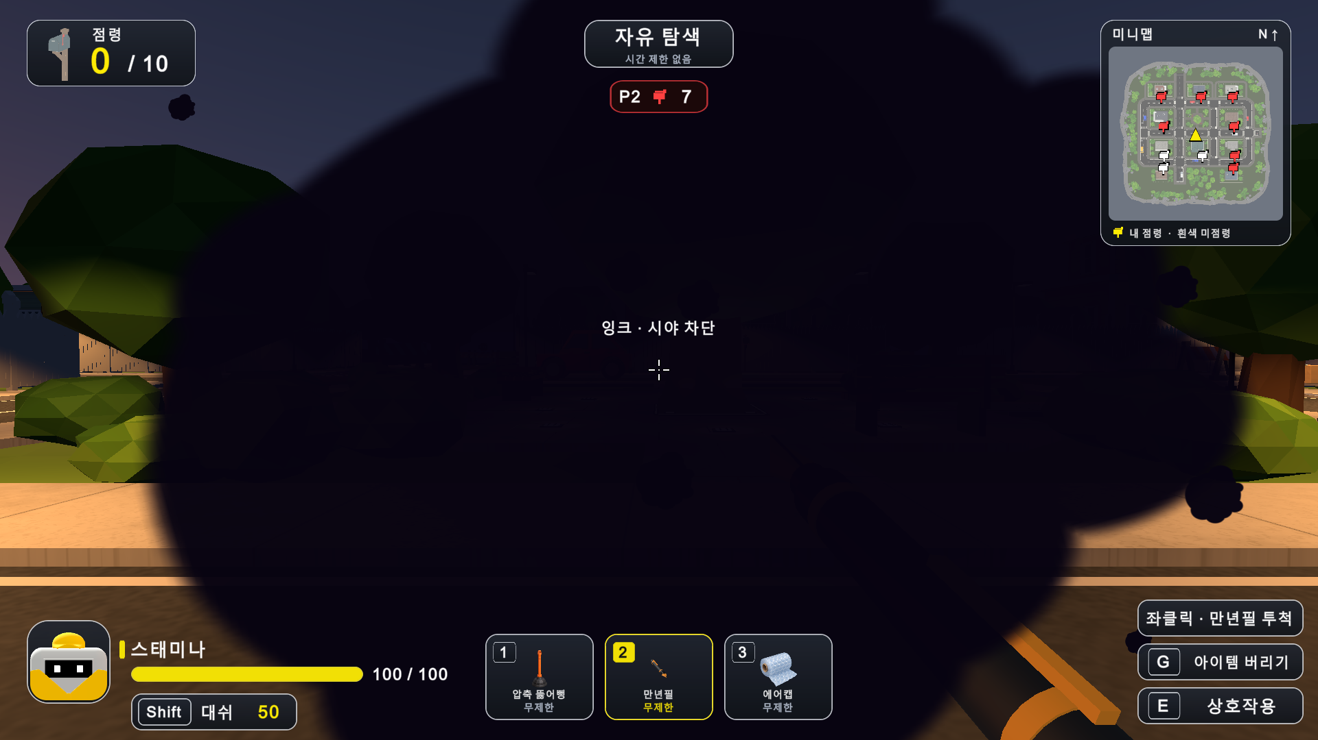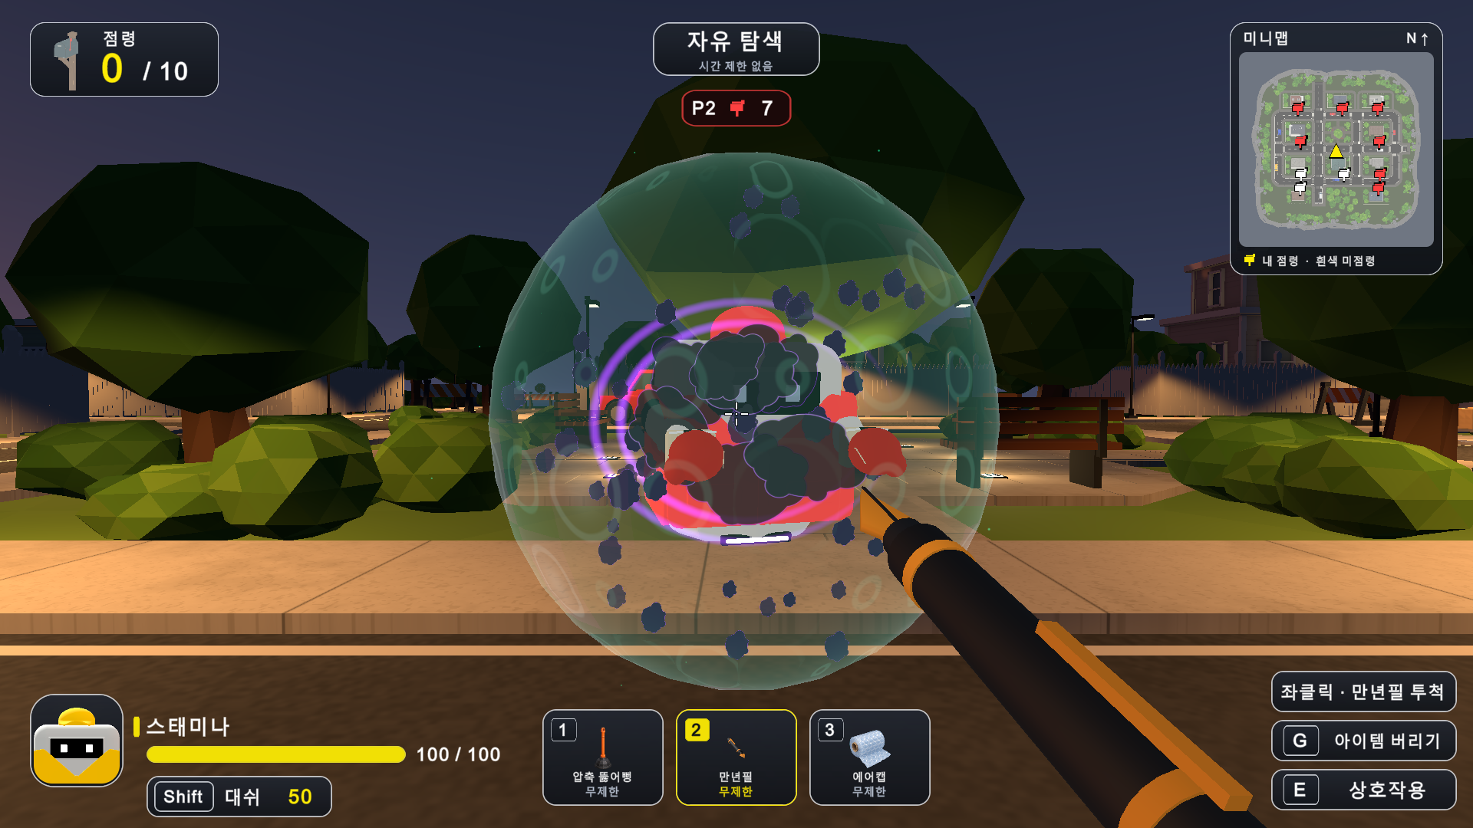
왼쪽 넓어진 본인 화면의 잉크 시야 차단 오른쪽 상대 적중 때의 잉크 튐과 몸 자국
문제 잉크에 가려지는 범위가 좁았고, 맞힌 사람이 상대를 봤을 때 성공 여부를 알기 어려웠다.
원인과 배경 피격자의 화면 효과만으로는 공격자에게 결과가 전달되지 않는다. 작은 얼룩만 사용하면 시야 차단과 명중 피드백 모두 약해진다.
사용한 방법 화면 잉크 크기를 가로 1.06에서 1.48배, 세로 1.24에서 1.72배로 약 40% 넓혔다. 상대 적중에는 큰 잉크 방울 48개, 보라색 충격 고리 2개, 떠 있는 얼굴과 몸통을 따라가는 자국 7개를 추가했다.
해결 결과 피격자는 화면 중앙과 가장자리까지 넓게 가려지고, 공격자는 잉크 튐과 몸에 남은 자국으로 명중을 구별한다. 자국은 시야 차단과 같은 4초 동안 유지되고 마지막 0.65초에 사라진다.
확인 근거 54개 검사에서 실제 투사체 적중, 자국의 몸 추적, 반복 적중 시 시간 갱신, 에어캡에 막혔을 때 잉크 미표시와 종료 복구를 확인했다.
구현 위치 FountainPenCombat.cs · FountainInkHit.cs

06 에어캡 방어를 공통 피격 경로로 통합하기
요청 R12, R13 결함 수정과 공통 구조 정리
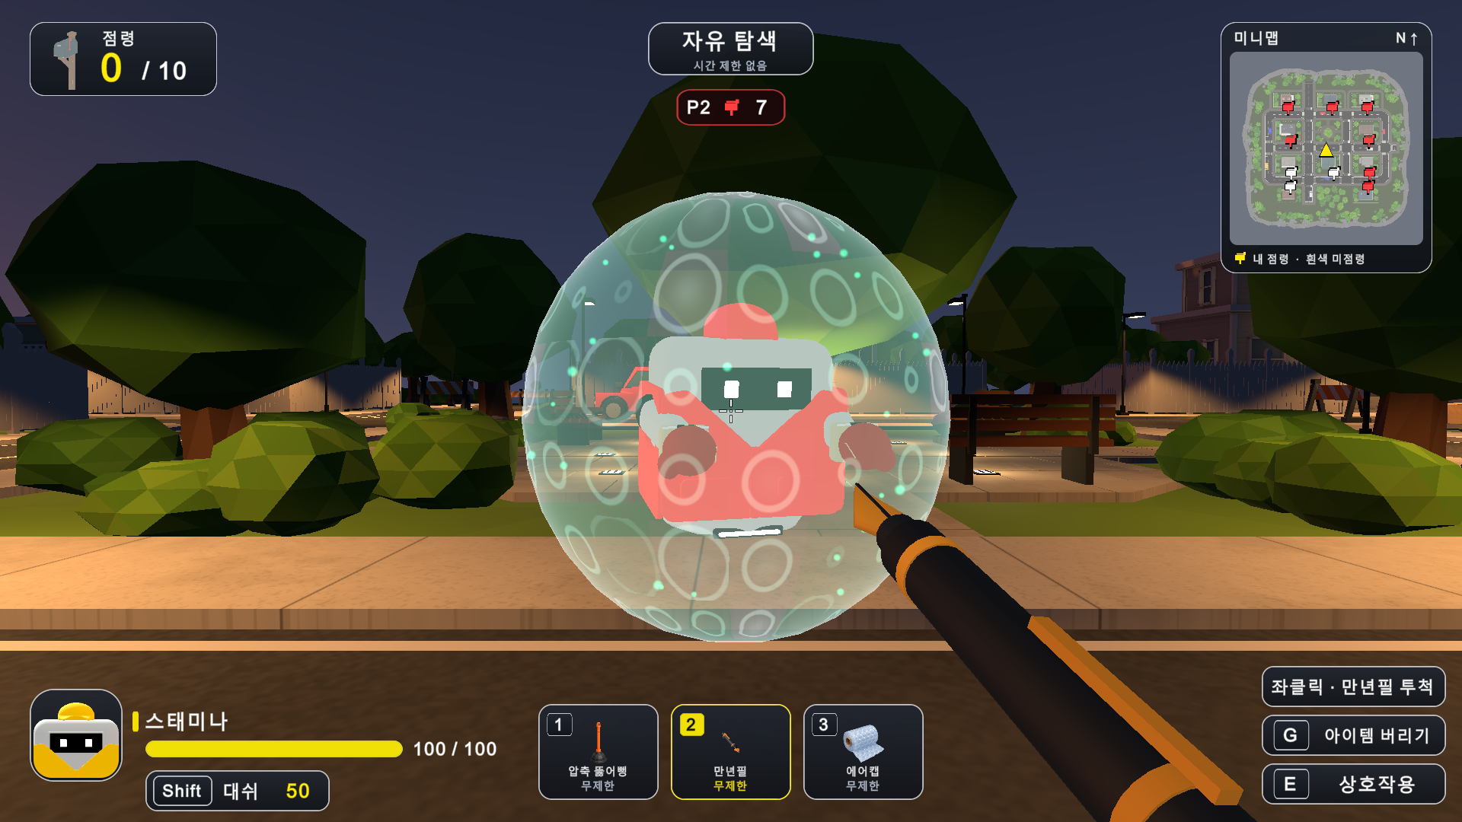
실제 만년필이 상대 보호막에 막힌 순간 재캡처 2026년 10월 15일
문제 에어캡을 사용해도 만년필 잉크가 들어왔다. 아이템마다 별도로 방어 코드를 넣으면 새로운 공격이 추가될 때 같은 누락이 반복될 수 있었다.
원인과 배경 만년필이 기존 Control의 방어 판정을 거치지 않고 visionBlockedUntil을 직접 기록해 보호막을 우회했다.
사용한 방법 DeliveryItemHit에 힘, 기절, 슬로우, 잉크 시간과 방어 가능 여부를 담았다. 모든 적중을 ApplyItemHit와 ReceiveHit로 전달하고 Ignored, Blocked, Applied 결과를 반환한다. 유효 효과 확인 뒤 방어를 먼저 처리하고, Applied일 때만 상태 변경과 해당 피격 연출을 보여 준다.
해결 결과 에어캡은 첫 유효 공격의 모든 효과를 한 번에 막고, 다음 공격은 정상 적용한다. 새 아이템도 같은 입력 구조를 사용하면 기본적으로 방어된다. 슬라임 바닥처럼 지형 위험은 shieldable false를 명시해 별도 정책을 표현한다.
확인 근거 만년필 54개와 에어캡 32개 재검증에서 실제 본인과 상대의 방어, 복합 효과 일괄 차단, 면역과 무효 타격의 보호막 미소비, 두 번째 적중을 확인했다. 검사 개수는 서로 다른 고유 사례 수의 합계로 해석하지 않는다.
구현 위치 DeliveryItemHit.cs · DeliveryItemState.cs · MonsterDeliveryPrototype.cs

07 벽과 바닥에 검은 잉크를 남기고 지우기
요청 R14 표면 적중 효과 구현
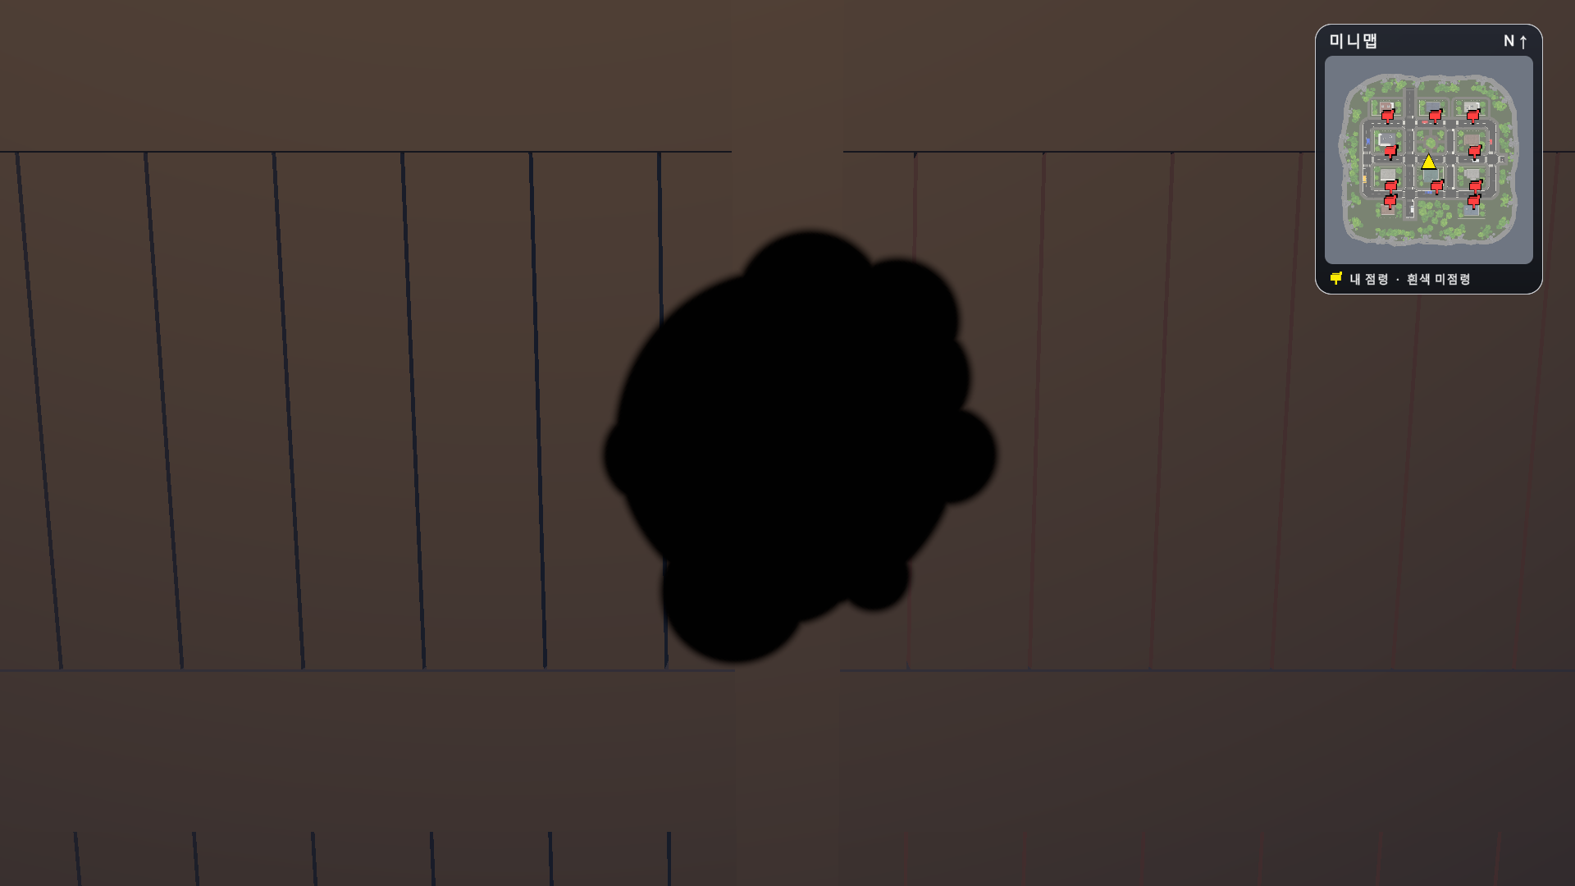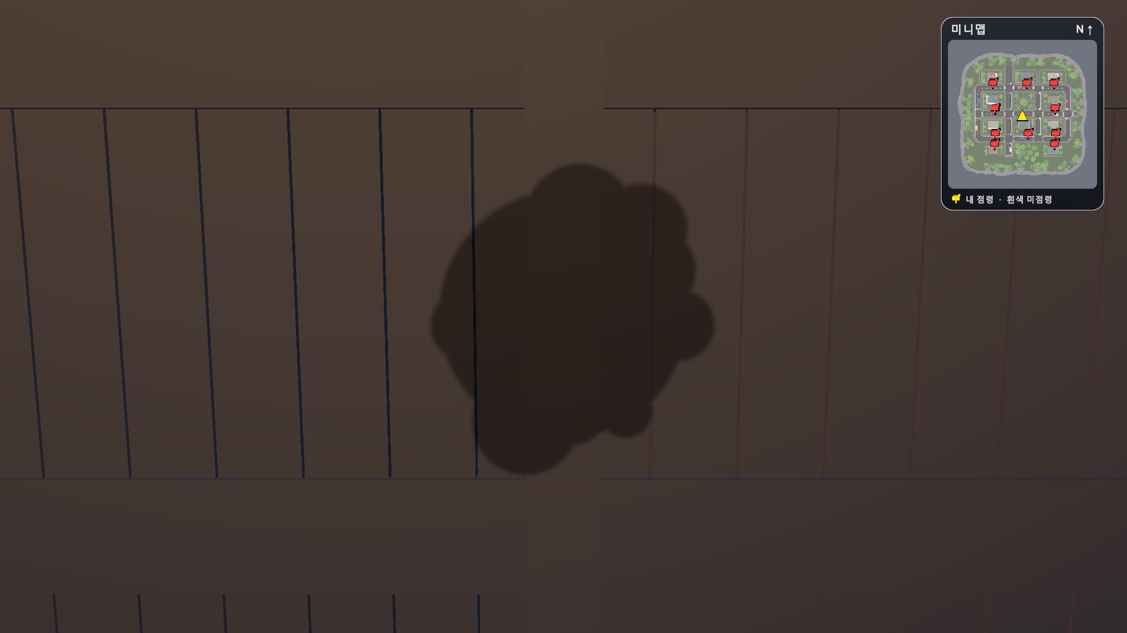
왼쪽 벽 적중 직후 검은 잉크 오른쪽 1초 유지 뒤 서서히 사라지는 구간
문제 플레이어가 아닌 곳에 맞았을 때도 검은 잉크가 묻고, 1초 뒤부터 서서히 없어지는 흔적이 필요했다.
원인과 배경 플레이어의 화면 잉크와 환경 표면 자국은 목적과 수명이 다르다. 평면 이미지를 단순히 띄우면 경사나 둥근 소품에 들뜨거나 도로 차선과 겹쳐 깜빡일 수 있다.
사용한 방법 실제 충돌점과 법선을 전달하고 SurfaceInkMark가 Collider.Raycast로 17×17 격자를 표면에 맞췄다. 유효 삼각형만 그리며 표면에서 12mm 띄우고 대상의 자식으로 붙여 이동을 따라가게 했다.
해결 결과 검은 자국을 처음 1초 유지한 뒤 1초 동안 부드럽게 투명하게 만든다. 총 2초 뒤 오브젝트와 런타임 메시를 제거한다. 플레이어 적중과 에어캡 방어에는 환경 자국을 만들지 않는다.
확인 근거 Surface Ink 검사 26개를 2026년 10월 15일 다시 통과했다. 벽, 바닥, 경사, 곡면, 이동 표면과 유지 및 페이드, 만료를 확인한다.
구현 위치 SurfaceInkMark.cs · FountainPenCombat.cs

08 뚫어뻥 흡착컵 전체 크기로 명중 판정하기
요청 R15 충돌 판정 결함 수정
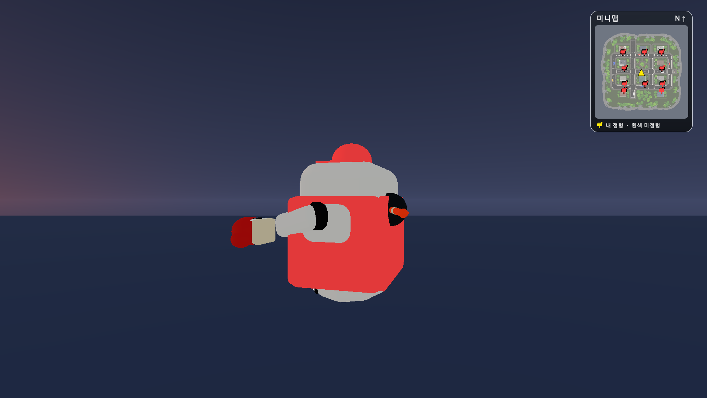
실제 흡착컵 명중과 복귀 구간의 검수 재캡처 2026년 10월 15일
문제 뚫어뻥 흡착컵 끝이 플레이어 몸에 걸려 보이는데도 적중하지 않아 상대를 당기지 못했다.
원인과 배경 루트 중심선의 얇은 Raycast는 컵의 위치와 폭을 포함하지 못했다. 네이티브 캐릭터 쿼리에서 관찰한 반경 약 0.44m와 몸 표시 반경 0.55m 차이도 가장자리 누락을 만들었다.
사용한 방법 실제 MeshFilter bounds에서 흡착면과 컵 반경 약 0.141m를 구하고 2cm 여유를 더했다. 환경은 시작 OverlapSphere와 SphereCastAll, 상대는 CharacterController bounds 전체 수직 캡슐과 컵 구의 정확한 교차로 검사한다. 가장 가까운 접촉 한 번만 처리하고 같은 거리에서는 벽을 우선한다.
해결 결과 좌우와 상하 가장자리, 시작부터 겹친 상대도 컵 범위에 걸리면 명중한다. 기존 공통 방어 경로를 통과한 상대를 현재 내 앞 약 1.6m까지 당기며 몸 충돌로 벽 통과를 막는다. 이 경로는 이후 뿅망치와 SweepItemPath로 공유했다.
확인 근거 Plunger 검사 92개를 2026년 10월 15일 다시 통과했다. 가장자리 적중, 가까운 벽과 얇은 장애물, 이동 상대, 에어캡, 저항, 당겨진 최종 위치가 포함된다. 정지 캡처만으로 판정 폭 수정이 입증되는 것은 아니며 검사 로그가 그 근거다.
구현 위치 PlungerCombat.cs · PlungerEffectsCheck.cs

09 박스 테이프를 슬라임 투척과 감속으로 교체하기
요청 R16 아이템 요구 변경과 상태 표시
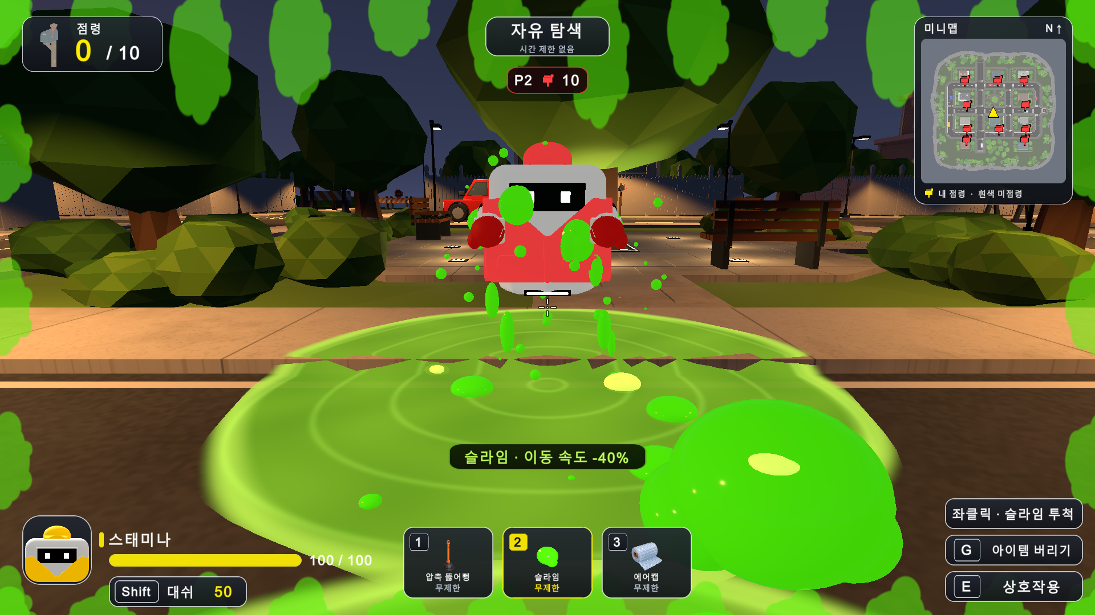
본인 감속 표시와 상대 코팅 및 바닥 웅덩이 재캡처 2026년 10월 15일
문제 박스 테이프 대신 던지는 슬라임으로 상대를 느리게 만들고, 느려진 상태를 분명히 보여 줄 필요가 있었다.
원인과 배경 기존 바닥 슬로우만으로는 투척물과 직접 적중, 피격자 및 관찰자에게 필요한 상태 표시가 부족했다.
사용한 방법 ID 4를 Slime으로 교체하고 중력으로 날아가는 젤 모델을 연결했다. 직접 타격은 공통 피격 경로로 3초 감속, 바닥은 반경 3m와 5초 수명으로 만들었다. 상대 몸통에는 코팅 6개와 흐르는 방울 10개, 본인 화면에는 초록 테두리와 감속 문구를 표시한다.
해결 결과 이동 속도 40% 감소가 눈에 보인다. 바닥을 벗어나면 0.3초 뒤 회복하며 사용자도 밟으면 느려진다. Max로 종료 시간을 갱신해 짧은 바닥 갱신이 긴 직격 감속을 줄이지 않게 했다.
확인 근거 Slime 검사 53개에서 본인과 상대 발사, 직격 방어와 바닥 정책, 벽 및 층 구분, 범위, 이탈과 만료를 확인했다. 직접 타격은 에어캡이 막고, 방어된 직격은 즉시 바닥을 생성하지 않는다.
구현 위치 SlimeCombat.cs · SlimeSlowEffect.cs · SlimePuddle.cs · DeliveryItemState.cs

10 슬라임이 공중과 가로등에서 사라지는 현상 수정
요청 R17 비행 수명과 충돌 결과 결함 수정
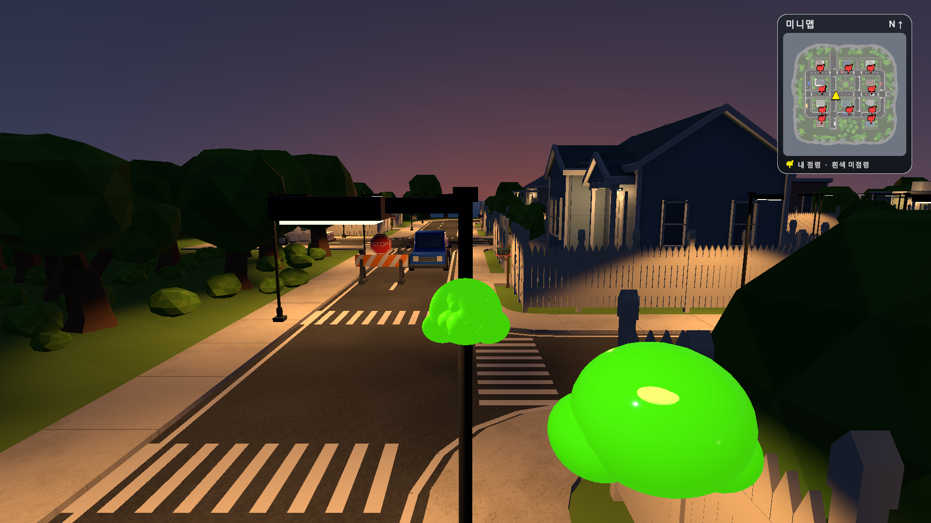
실제 맵 가로등에 남은 초록 젤 자국 재캡처 2026년 10월 15일
문제 높게 던진 슬라임이 착지 전에 사라지고, 높은 가로등에 맞으면 짧게 터진 뒤 아무것도 남지 않았다.
원인과 배경 공유 BrawlShot의 3초 삭제 타이머와 Slime의 40m 제한이 중력 비행을 중간에 끊었다. 충돌 뒤 아래 지면을 4m까지만 찾아 높은 위치에서는 웅덩이를 만들지 못했다.
사용한 방법 슬라임의 3초와 40m 제한을 제거해 실제 충돌까지 날아가게 하고, 맵 아래 Y -20m 미만만 정리했다. 하향 지면 탐색 거리 제한을 없애 가장 가까운 유효 지면을 찾고, 충돌 표면에는 납작한 젤 자국을 5초 남겼다.
해결 결과 높은 투척도 내려와 실제 지면에서 터지고, 가로등에는 초록 자국과 아래쪽 웅덩이가 남는다. 만년필의 기존 35m와 3초 규칙은 별도로 유지한다.
확인 근거 53개 검사에 3.2초 뒤 공중 생존과 실제 착지, 40m를 넘는 대각선 착지, 약 9m 높이 기둥, 실제 맵 StreetLamp 적중, 맵 아래 정리가 포함된다.
구현 위치 SlimeCombat.cs · MonsterDeliveryPrototype.cs

11 확성기를 근접 기절 뿅망치로 교체하기
요청 R18 아이템 요구 변경
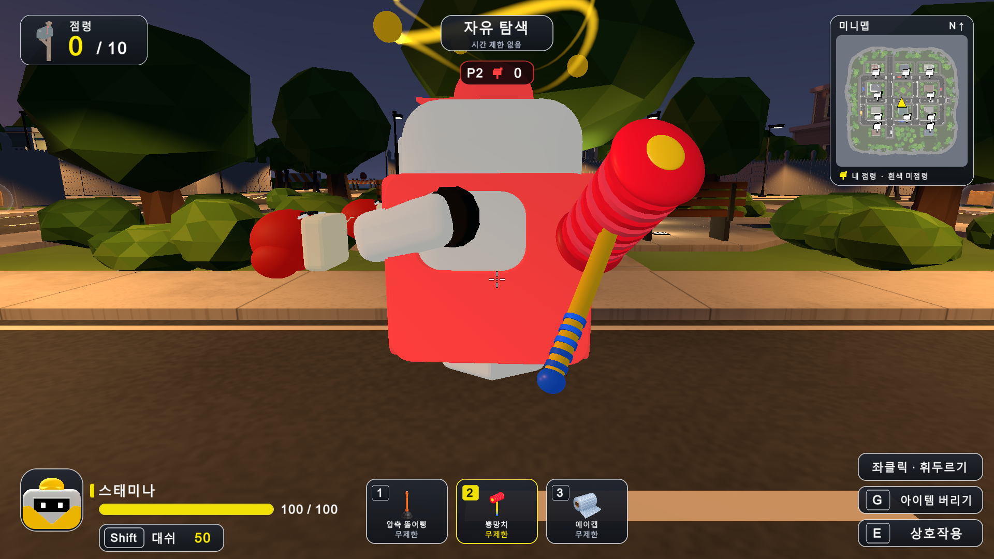
근접 적중과 머리 위 기절 표시 재캡처 2026년 10월 15일
문제 확성기 대신 가까운 적을 때려 기절시키는 근접 뿅망치가 필요했다.
원인과 배경 전방 광역 기절을 예약하던 hornAt 처리와 확성기 모델로는 실제 휘두르기와 한 명 적중이라는 요구를 표현하지 못했다.
사용한 방법 ID 3을 ToyHammer로 교체하고 고무 주름 머리와 손잡이 모델을 만들었다. 준비 0.18초, 동작 0.48초, 재사용 0.75초로 타격 순간의 가장 가까운 적 한 명만 공통 피격 경로에 전달한다. 머리 폭과 벽 검사는 뚫어뻥의 SweepItemPath를 재사용한다.
해결 결과 적중한 상대가 1.2초 기절해 이동과 행동, 점령을 멈춘다. 머리 위 노란 고리 2개와 점 4개가 돌아가며 기절을 표시한다. 에어캡 방어와 기절 뒤 2초 면역도 같은 상태 경로로 처리한다.
확인 근거 최종 Toy Hammer 검사 36개에서 타격 지연, 일회 적중, 벽, 범위, 가장자리, NPC 이동 정지, 에어캡과 면역, 준비 취소, 폐기, 두 시점을 확인한다. 초기 사거리 2.5m는 다음 조정에서 3.5m로 확대했다.
구현 위치 ToyHammerCombat.cs · DeliveryStunEffect.cs · ToyHammerSetup.cs

12 뿅망치 타격면 방향과 사거리 조정
요청 R19 장착 방향과 수치 조정
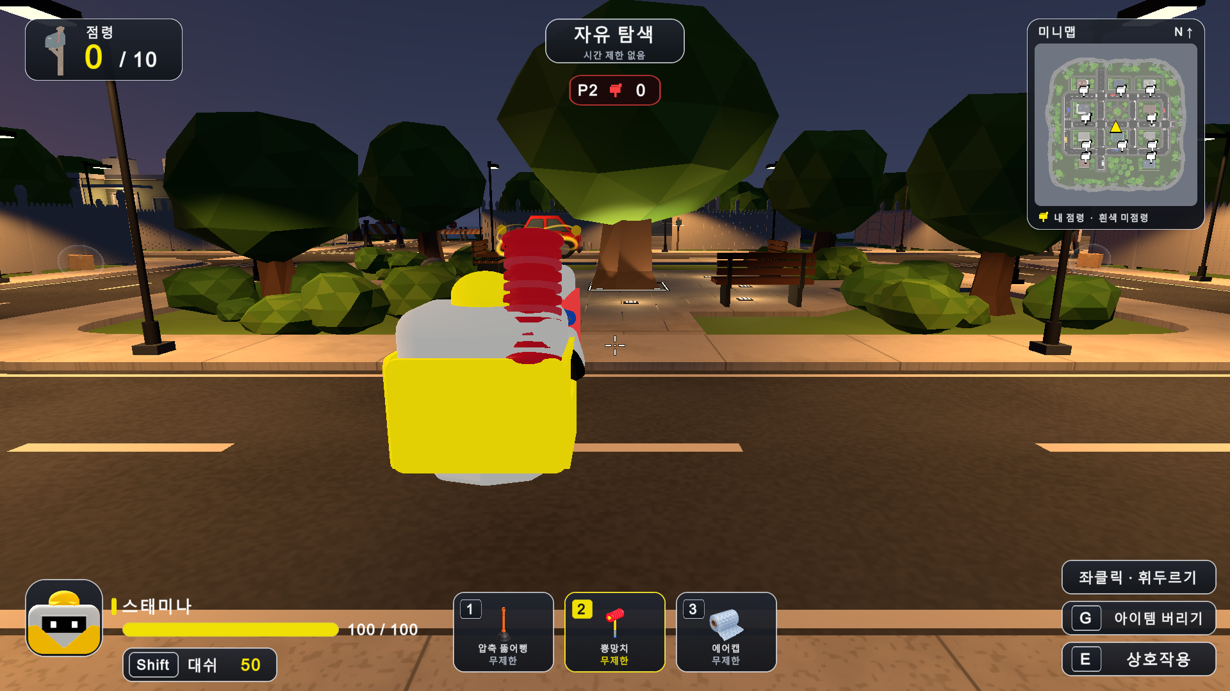
상대 방향으로 향하는 망치와 장착 동작의 최종 재캡처 2026년 10월 15일
문제 망치의 때리는 면이 좌우를 향해 옆면으로 치는 것처럼 보였고 사거리가 짧게 느껴졌다.
원인과 배경 기본 모델의 두 타격면 축이 로컬 X축에 놓여 장착 시 본인과 상대를 향하지 않았다.
사용한 방법 손잡이를 바꾸지 않고 머리 부품만 HammerHead 자식으로 묶어 Y축 90도로 돌렸다. 타격면은 앞뒤를 향하고 기존 준비와 내리치기를 유지한다. HammerRange를 2.5m에서 3.5m로 40% 늘렸다.
해결 결과 1인칭과 3인칭 모두 양쪽 타격면이 본인 및 상대 방향과 정렬된다. 기존보다 먼 상대가 맞으며 머리 반경 0.32m, 기절 1.2초와 벽 및 보호막 정책은 유지한다.
확인 근거 36개 검사에는 두 시점의 타격면 축 확인, 이전 범위를 넘는 적중과 바깥 제외가 추가되어 있다. 적 중심 거리와 스윕 길이는 몸 반경 때문에 다르므로 수치를 같은 의미로 혼용하지 않는다.
구현 위치 ToyHammerSetup.cs · ToyHammerCombat.cs · ToyHammerEffectsCheck.cs

13 망치 손잡이와 화면 배치 및 HUD 크기 조정
요청 R20 모델 비율과 UI 배치 조정
길어진 손잡이와 높아진 위치 및 작아진 HUD의 최종 재캡처 2026년 10월 15일
문제 손잡이가 짧고 망치가 화면 아래에 놓여 있었다. 왼쪽 점령 패널과 오른쪽 미니맵은 차지하는 면적을 줄일 필요가 있었다.
원인과 배경 짧은 손잡이와 낮은 1인칭 장착 위치가 결합되어 머리만 두드러졌다. 모델 높이만 올리면 미니맵과 겹치는 추가 문제가 생겼다.
사용한 방법 손잡이를 0.54m에서 0.81m로 1.5배 늘리고 머리 중심 Y를 0.57m에서 0.84m로 옮겼다. 장착 Y는 -0.4m에서 -0.25m로 올리고 X를 0.22m로 안쪽 보정했다. 점령 패널은 310×124에서 248×99, 미니맵은 350×414에서 280×332로 약 20% 줄였다.
해결 결과 긴 손잡이가 보이고 높아진 망치가 미니맵과 겹치지 않는다. 제목과 수치, 지도 마커와 범례도 함께 줄였다. 지도 원본 512px, 좌표, 점령 데이터와 전투 수치는 유지한다.
확인 근거 실제 Game View에서 조준점과 UI 겹침, 휘두르기, 아이콘 프레이밍을 확인하고 기존 36개 검사를 다시 통과했다. 표기 크기는 1920×1080 기준이다.
구현 위치 ToyHammerSetup.cs · MonsterDeliveryHUD.cs · DeliveryMinimap.cs

부록 현재 아이템 목록과 추가 프로젝트 기록
R05의 아이템 목록 재확인 요청과 현재 코드의 WeaponKind를 대조했다. 교체 전 확성기와 테이프, 프린터 잉크는 현재 목록에서 각각 뿅망치와 슬라임, 만년필로 바뀌었다.
아이템 | 현재 역할 | 기록 범위
복싱 글러브 | 교대 밀치기와 넉백 | 기존 프로젝트 기록
압축 뚫어뻥 | 15m 투척과 당김 및 컵 폭 판정 | 상세 08
뿅망치 | 3.5m 스윕과 1.2초 기절 | 상세 11부터 13
슬라임 | 투척과 이동 속도 40% 감소 | 상세 09와 10
무선 선풍기 | 전방 밀기 설계 | 효과 활성화 보류
러닝화 | 5초 동안 이동 속도 50% 증가 | 상세 01과 02
에어캡 | 8초 안의 유효 공격 한 번 방어 | 상세 03과 06
작업용 장갑 | 선택 착용 중 점령 3초를 1.5초로 단축 | 기존 프로젝트 기록
만년필 | 48m/s 직선 투척과 4초 시야 차단 | 상세 04부터 07

앞선 프로젝트의 장갑 관련 개선
현재 대화보다 앞선 프로젝트 기록에는 복싱 글러브의 좌우 교대 동작과 밀침 거리 약 5.4m에서 16.2m로 강화, 작업용 장갑의 점령 시간 3초에서 1.5초로 단축, 반복 사용 뒤 아이템 유지가 있다. 이 내용은 대화의 20개 요청과 구분해 추가 프로젝트 기록으로 남긴다. 당시 장갑 검사 52개 통과 기록은 NEXT_SESSION과 보존된 로그에 있으며 오늘 다시 실행한 검사군에는 포함하지 않았다.
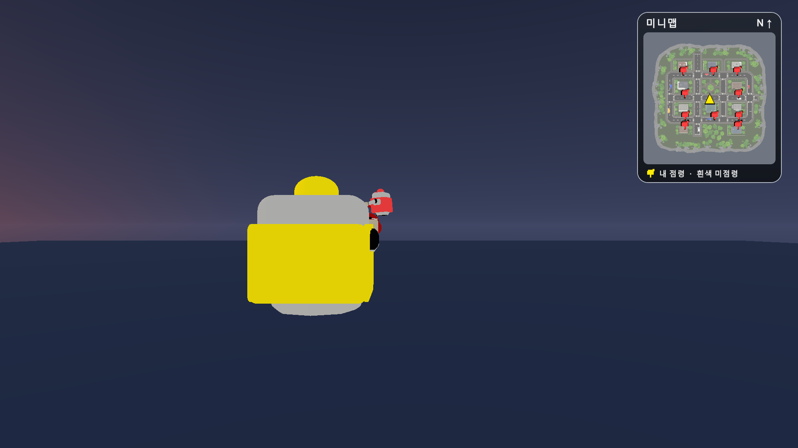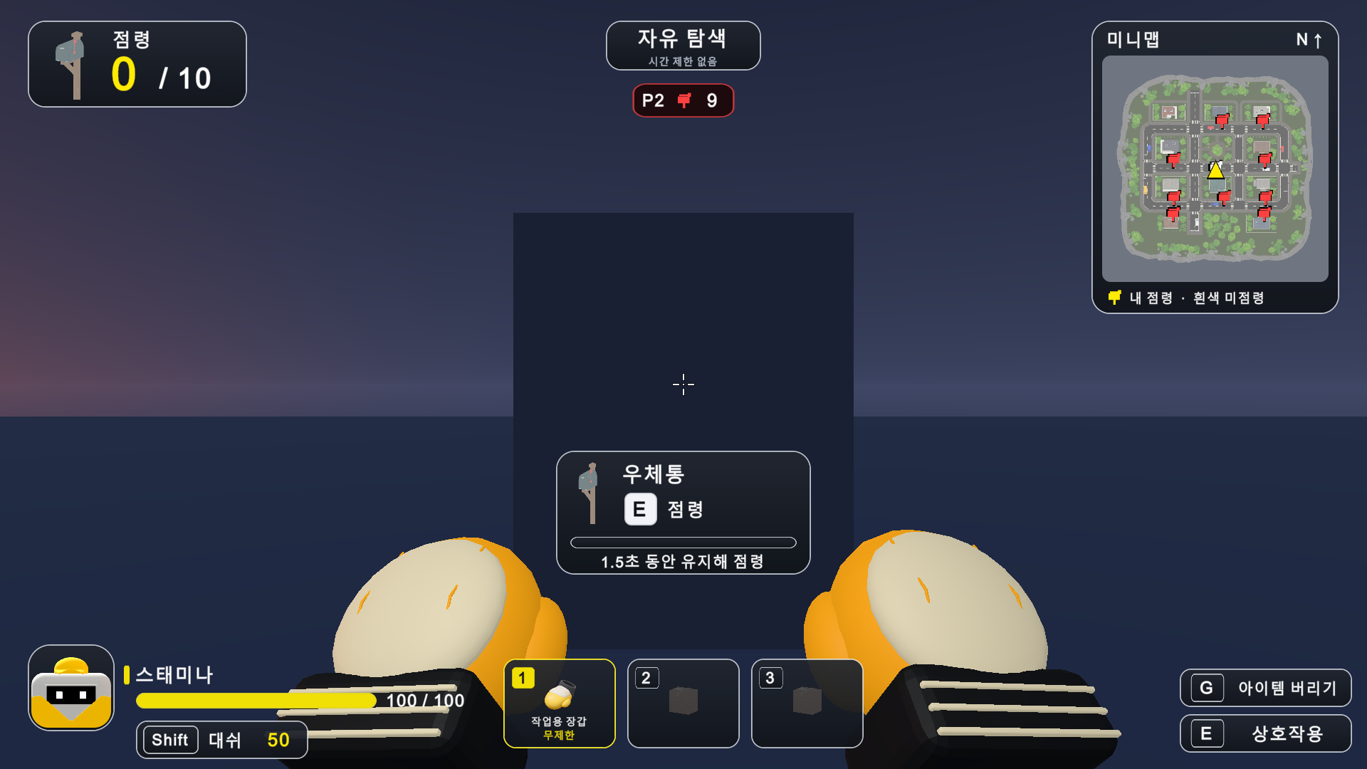
왼쪽 복싱 글러브의 보존된 동작 자료 2026년 10월 9일 오른쪽 작업용 장갑 점령 시간의 보존된 자료 2026년 10월 9일
공통 테스트 설정은 UnlimitedItems true다. G는 선택 아이템을 영구 삭제하고, 강화 지속 시간과 재사용 시간, 슬롯 세 칸 제한은 유지한다.

검증 결과와 프로젝트 파일 안내
아래 7개 검사군은 보고서 캡처를 위해 2026년 10월 15일 Unity Editor에서 순서대로 다시 실행했다. 결과 로그 원문은 evidence 폴더에 보존했다.
검사군 | 통과 | 실행 메뉴
러닝화 | 29개 | Running Shoes/Verify Effects
에어캡 | 32개 | Bubble Wrap/Verify Effects
만년필과 공통 피격 | 54개 | Fountain Pen/Verify Effects
표면 잉크 | 26개 | Fountain Pen/Verify Surface Ink
뚫어뻥 | 92개 | Plunger/Verify Throw
슬라임 | 53개 | Slime/Verify Effects
뿅망치 | 36개 | Toy Hammer/Verify Effects
현재 테스트는 로컬 Unity 프로토타입이다. 온라인 동기화와 모든 봇의 아이템 자동 사용까지 완료했다는 뜻은 아니다. 검사는 서로 겹치는 사례를 포함하므로 검사군 개수를 합쳐 고유 기능 수나 오류 수로 해석하지 않는다.

이미지와 근거의 구분
스크린샷은 결과를 보여 주는 시각 자료다. 일부 효과 장면은 검수 도구에서 상태를 재현한 화면이며, 실제 투사체 충돌과 방어 및 가장자리 판정은 별도의 검사 로그로 확인한다. 정지 화면 한 장만으로 시간 경과나 판정 정확도를 입증하지 않는다.

폴더에서 바로 확인할 파일
파일 | 용도
ItemTroubleshooting_20261015.docx | 편집 가능한 본 보고서
index.html | 이미지를 클릭해 원본을 여는 로컬 열람본
README.md | 프로젝트 안에서 읽는 동일 내용의 Markdown 원문
requests.csv | 20개 요청과 상세 절의 대응 목록
images 폴더 | 보고서에 사용한 전체 원본 캡처
evidence 폴더 | 재실행 검사 로그와 코드 위치 및 SHA256 목록
source 폴더 | 보고서 생성 스크립트와 구조화된 원문
근거 문서 GAME_DESIGN.md · TEAM_STATUS.md · NEXT_SESSION.txt · ART_REVIEW.md
코드 기준 Assets/Gameplay와 Assets/Editor의 실제 파일. 당시 기록과 현재 최종 수치가 다르면 최신 코드 및 이 문서의 최종 값을 우선한다.

